**МБДОУ «Детский сад №10»**

**Свердловская область, г. Алапаевск**

**Мастер-класс по изготовлению подарка для мамы.**

**«Зонтик»**

**Воспитатель:**

**Аткина Нина Николаевна**

**2021 год**

**МАСТЕР-КЛАСС. «ПОДАРОК ДЛЯ ЛЮБИМОЙ МАМЫ!**

Предлагаю вам мастер-класс по изготовлению подарка для мамы на мамин день – зонтик из картона своими руками.

Любимым и дорогим людям подарим сюрприз, который будет сделан своими руками, вложив в него всю свою любовь.

**Назначение мастер-класса**: изготовление подарка для мам на праздник- День 8 марта!

**Цель:**

• Развитие творческих способностей детей;

• изготовление подарка для мамы.

**Задачи:**

• Учить детей вырезать детали зонта по шаблону, конструировать зонт из полученных элементов. Цветок из салфетки отлично подойдёт для декорирования зонта.

• Учить создавать композицию из отдельных элементов;

• Развивать чувство цвета и композиции.

• Продолжать знакомить с этикетом поздравлений.

• Воспитывать желание порадовать мам и поздравить их с праздником, поделкой сделанной своими руками.

Вот мой сюрприз - моя задумка –

В подарок маме новый зонт!

В ненастье он с тобой всегда

От проливных дождей защита.

**Материалы для поделки:**

-простой карандаш;

-декоративный картон;

- бумага самоклеющаяся;

- Втулка от скотча ½ часть;

-клей- карандаш;

-шаблон;

-ножницы;

-салфетка;

- степлер.

Детям предоставляется право выбора бумаги по цвету.

**Последовательность работы:**

Берем цветной картон, шаблон, переносим линии на картон. Вырезаем шаблон зонтика по сплошным линиям.

Вырезаем дополнительную деталь - ручку зонтика. Цвет дети выбирают сами.

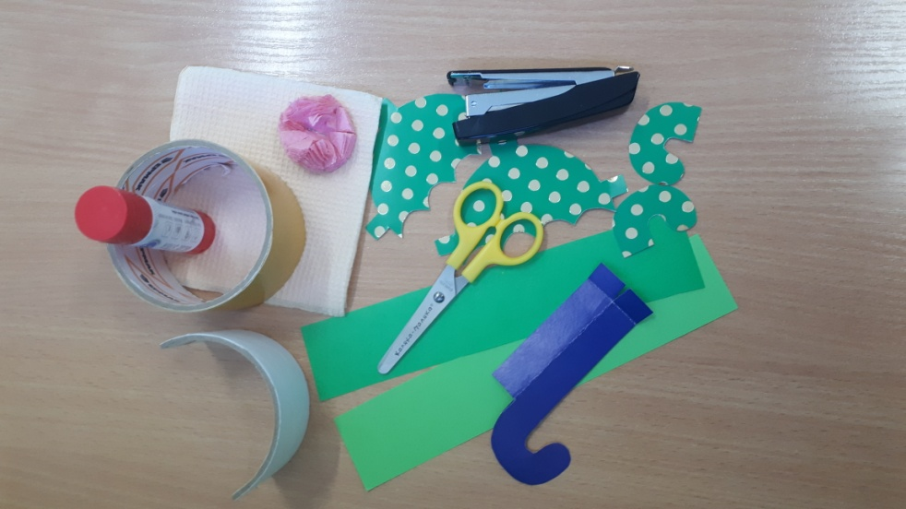

Берём половинку скотча и внутреннюю часть проклеиваем полоской самоклеящейся цветной бумаги.

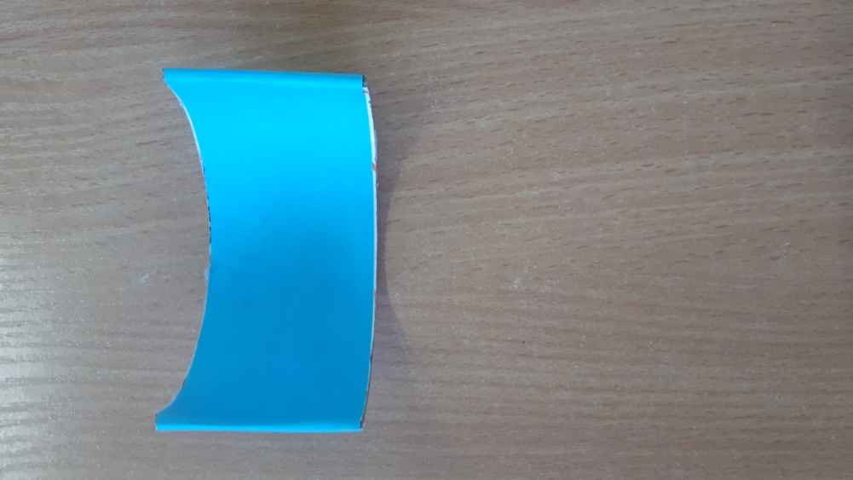

Затем с двух сторон приклеиваем элементы зонта, загибая «усики» и приклеивая их к втулке с наружной стороны.

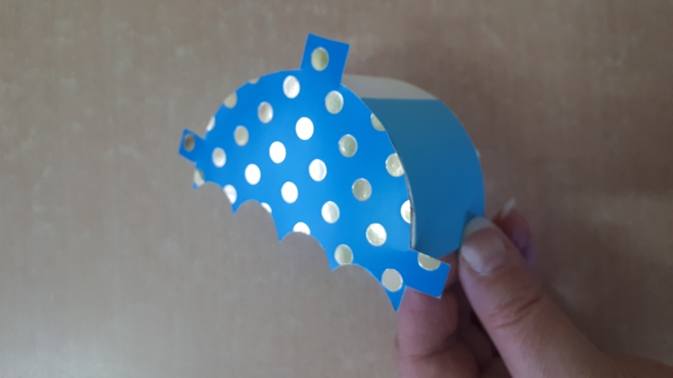

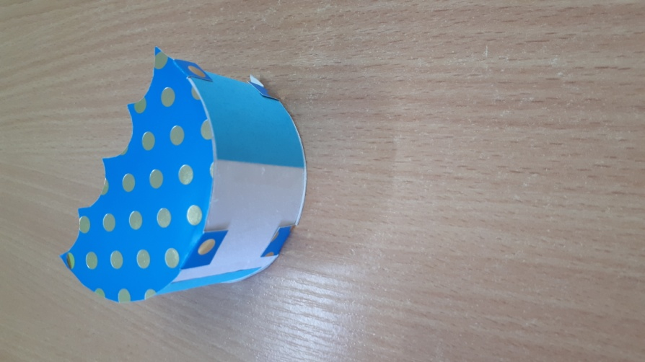 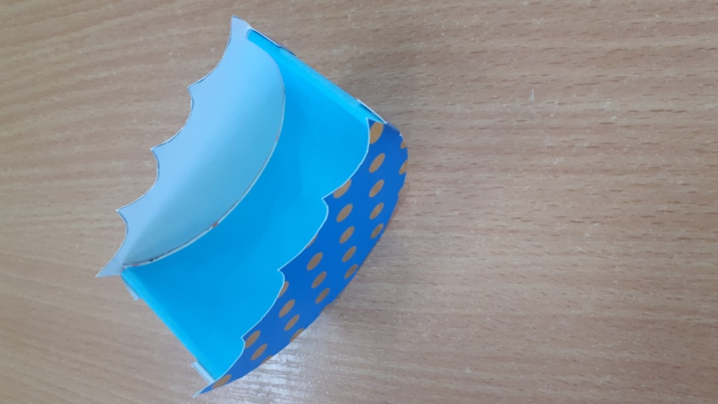

С наружной части зонта приклеиваем вторую полоску из самоклеящейся бумаги, чтоб закрыть места склеивания деталей. Оставшиеся длинные кончики полоски заворачиваем внутрь зонтика.

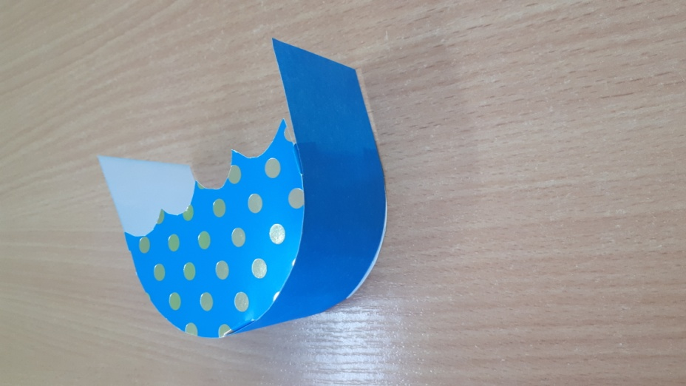

Далее склеиваем детали ручки зонта, предварительно надрезав на 1 см прямую часть зонта по середине. Надрезанную часть отогнуть в разные стороны.

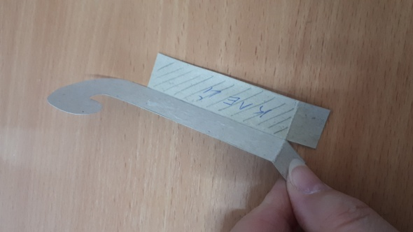 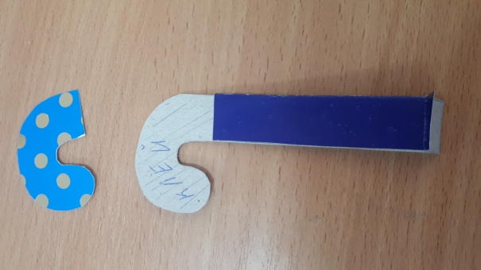

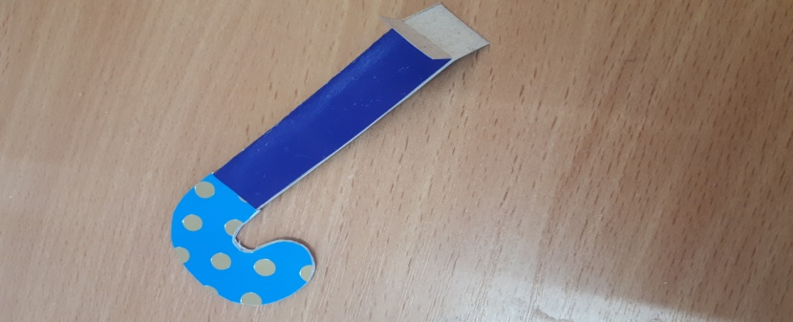

Приклеиваем ручку в середину зонта.

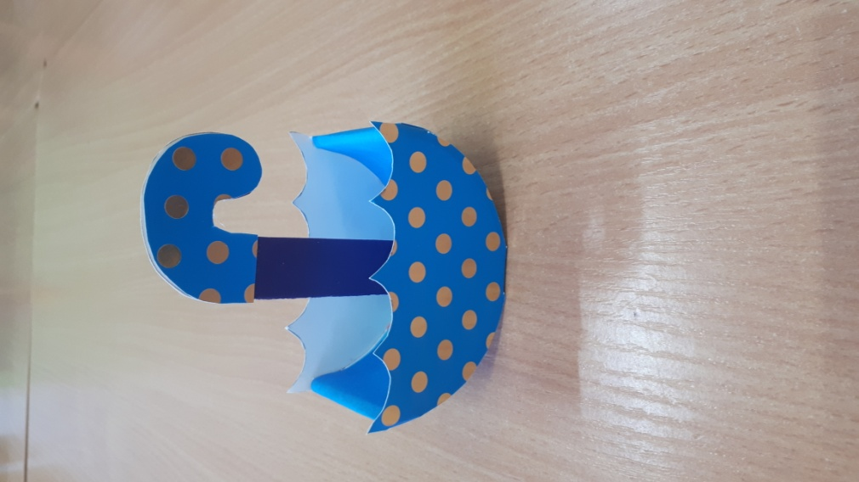Зонт готов.

Начинаем делать цветок из салфетки. Для этого складываем её 2 раза пополам и по середине скрепляем степлером. Вырезаем круг и по всей окружности делаем надрезы не доходя до середины. Цветок готов. Осталось его приклеить на зонт и распушить.

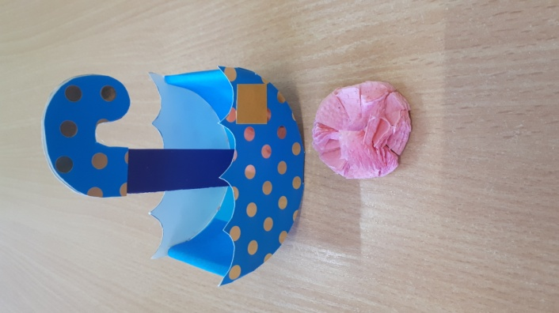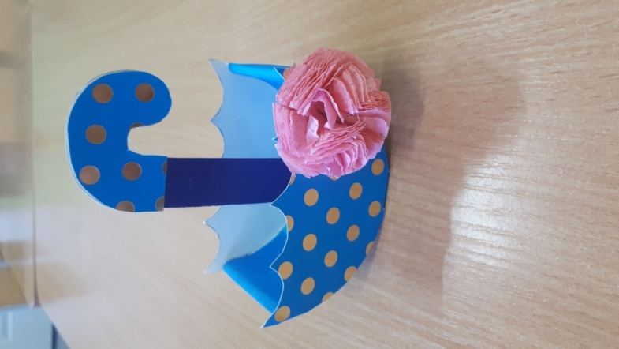

Зонт готов.

При желании полученную полость можно заполнить конфетами и завернуть в подарочную плёнку.

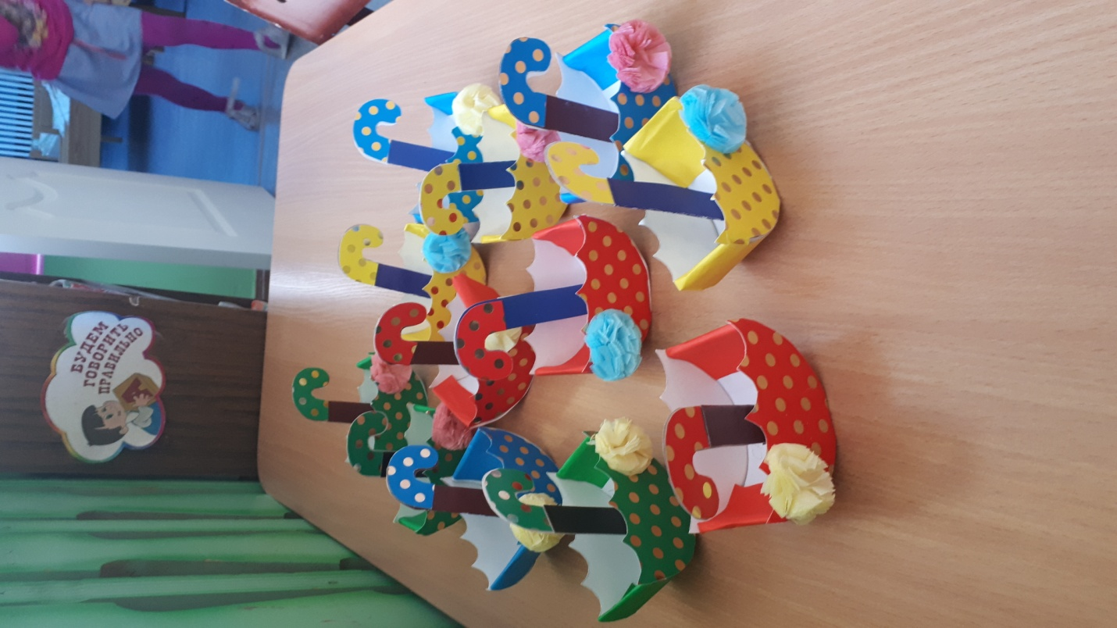

Вот такие замечательные и очень красивые подарки на День Мамы- зонтики из картона у нас получились для наших любимых мам.